«Московский Авиационный Институт»

(Национальный исследовательский университет)

Институт информационных технологий и прикладной математики

**Реферат**

На тему:

«Марвин Ли Минский»

I семестр



Выполнил: Горюнов Даниил

Группа: М8О-108Б-22

Руководитель: Сахарин Н.А.

Оценка:

Дата:

Подпись преподавателя:

Москва, 2022

Оглавление

Введение 3

Биография 4

Членство в организациях 7

Интересные факты 8

Лучшие работы 10

Награды 12

Вывод 13

Список литературы 15

# Введение

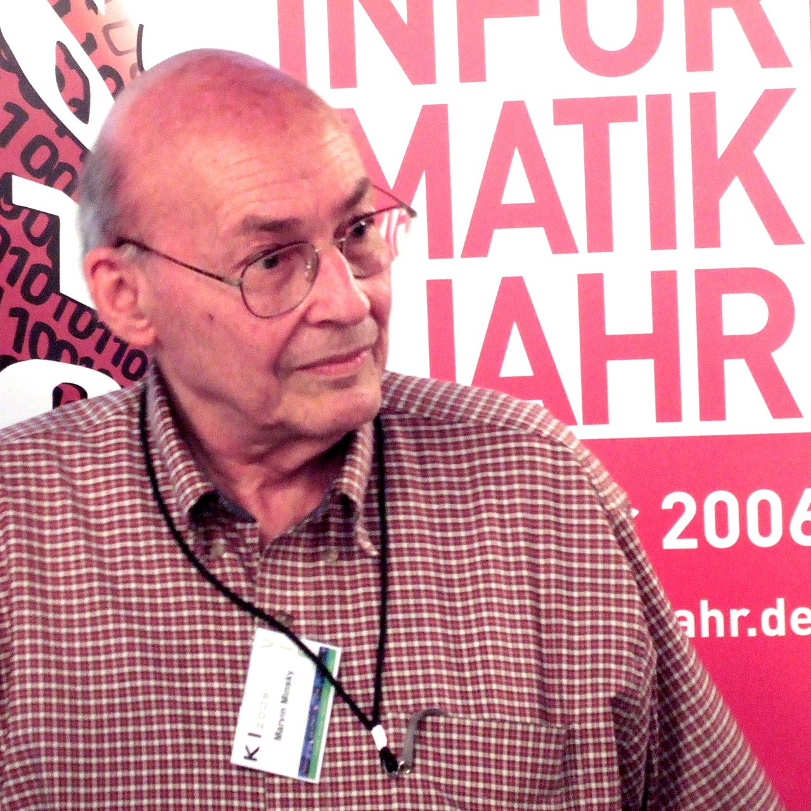Рисунок 1 – Марвин Ли Минский на соревнованиях по футболу среди роботов 16 июня 2006 года

Марвин Ли Минский (род. 9 августа 1927) — американский учёный в области искусственного интеллекта, сооснователь Лаборатории искусственного интеллекта в Массачусетском технологическом институте.

# Биография

Марвин – Еврейский мальчик, родившийся в семье эмигрантов — доктора Генри Мински и Фанни Райзер, в Нью-Йорке. Возможно, корни семьи, как у многих американских эмигрантов, из белорусских мест. Его отец был хирургом, начальником офтальмологии в местной больнице, а потому в семье Минских всячески поощрялся интерес к науке и медицине. Марвин активно пользовался библиотекой отца, постигая науку по книгам. Он был еще ребенком, когда читал произведения Фрейда. Мальчик был также врожденным пианистом. Музыка и психология вошли в его жизнь надолго. Происхождение своей фамилии будущий ученый не знал — возможно в силу того, что родился уже в США и на родину предков никогда не выезжал. В конце 1950-х вместе с Джоном Маккарти он основал группу, которая стала Лабораторией информатики и искусственного интеллекта в Массачусетском технологическом институте в Кембридже. Лаборатория создавала роботов-новаторов, это была научная революция. Минский изобрел руку робота с 14 степенями движения. Защитил диссертации в Гарвардском (1950) и Принстонском университетах (1954). Сотрудник Массачусетского технологического института с 1958. В настоящее время является профессором информационных искусств и наук, профессором электроники и электротехники и профессором вычислительных наук.

Лауреат премии Тьюринга 1969 года, премии Японии 1990 года, премии «за научные достижения» Международной конференции по искусственному интеллекту 1991 года, медали «Пионер компьютерной техники» 1995 года, медали института Бенджамина Франклина 2001 г.

Обладатель патентов на головной графический дисплей (1963) и конфокальный сканирующий микроскоп (1961, предшественник современных широко распространённых конфокальных лазерных сканирующих микроскопов). Минский сконструировал и построил первые оптические сканеры, манипуляторы с тактильными датчиками (что повлияло на развитие робототехники). Вместе с Сеймуром Папертом создал первую «черепашку» на языке Logo. В 1951 сконструировал первую обучающуюся машину со случайно связанной нейросетью — SNARC.

Написал книгу *«Персептроны»*, ставшую фундаментальной работой для последующих разработок в области искусственных нейронных сетей. Привёл ряд своих доказательств теоремы сходимости перцептрона. Содержащаяся в книге критика исследований в этой области и демонстрация необходимых для этого вычислительных ресурсов считается причиной утраты интереса к искусственным нейронным сетям в академических статьях 1970-х годов.

«*Наш математический анализ показал почему увеличение размера персептрона не приводит к улучшению способности решения сложных задач. Более того, в противоречие с общепринятым мнением, практически все теоремы могут быть применимы и к многослойным последовательным однонаправленным нейронным сетям. Хотя интересно, что никто этого так и не доказал, а Паперт и я перешли к следующим вопросам в этой области*» — Марвин Минский

В начале 1970-х годов в Лаборатории искусственного интеллекта Массачусетского технологического университета Минский и Паперт начали разрабатывать теорию, названную ими «Обществом Разума». Теория попыталась объяснить как то, что мы называем интеллектом, может быть продуктом взаимодействия не обладающих интеллектом составляющих. Минский позднее отмечал, что наибольшим вдохновением для развития этой теории стала попытка создать машину с компьютерным управлением, использующую для игры в детские кубики, манипулятор и видеокамеру. В 1986 году Минский опубликовал популярную книгу, полностью посвящённую этой теории.

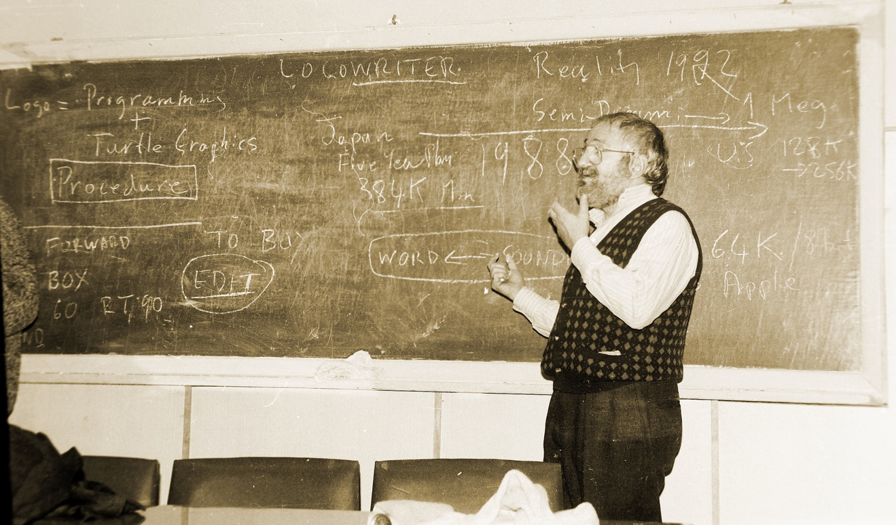Рисунок 2 - Сеймур Пейперт в Москве на встрече с членами «временного научно-технического коллектива ШКОЛА», 1987

Существует «коан»[1] о Марвине Минском, приписываемый его ученику Дэнни Хиллису:

Однажды, когда Сассмен был ещё стажёром, к нему зашёл Минский и застал его в момент отладки очередной программы для PDP-6.— *Что ты делаешь*? — спросил Минский.— *Обучаю случайно связанную нейросеть играть в крестики-нолики*, — ответил Сассмен.— *А почему случайно связанную*? — спросил Минский.— *Не хочу, чтобы у неё было заложенное заранее мнение о том, как играть*, — сказал Сассмен. Минский закрыл глаза. — *Зачем ты закрыл глаза?* — спросил Сассмен учителя. — *Чтобы комната стала пустой*. Тут Сассмен стал просветлённым.

«*На самом деле я имел в виду следующее: если нейросеть случайно связана, это не избавляет её от заранее составленного мнения о том, как играть, просто вам оно будет неизвестно*» — Марвин Минский

Марвин Минский умер после кровоизлияния в мозг в возрасте 88 лет. При жизни он был членом научного консультативного совета (англ.) рус. фонда продления жизни «Алькор». У Марвина был контракт на заморозку после смерти, и полагают, что он был крионирован в Алькор предположительно, как «Пациент № 144», процедуры охлаждения которого начались 27 января 2016 года. Вплоть до своей смерти Минский работал в MIT. Он являлся профессором информационных искусств и наук, профессором электроники и электротехники и профессором вычислительных наук.

# Членство в организациях

* Член Национальной Инженерной Академии США
* Член Национальной Академии Наук США
* Член консультативного совета института «Экстропи»
* Член научного консультативного совета Фонда продления жизни «Алькор»

# Интересные факты

* Минский давно дружит с критиком Гарольдом Блумом из Йельского университета (Yale University), который отзывался о нём не иначе как «зловещий Марвин Минский».
* Айзек Азимов описывал Минского как одного из двух людей, которые умнее чем он сам; вторым, по его мнению, был Карл Саган[2]
* Марвин - робот с искусственным интеллектом из цикла романов Дугласа Адамса Автостопом по галактике и фильма Автостопом по галактике (фильм)
* Минский имеет контракт на заморозку своего мозга после смерти для того, чтобы его "воскресили" в будущем
* В честь Минского назван пес главного героя в фильме Трон: наследие
* Минский был консультантом фильма Космическая одиссея 2001 года и упоминается в сценарии фильма и книге:

«*В 1980-х Минский и Гуд показали, как нейросети могут создавать себе подобных автоматически (самореплицироваться) в соответствии с произвольной обучающей программой. Искусственный разум может быть выращен очень похожим на развитие человеческого мозга образом. Но в любом случае, вряд ли будет возможно установить подробности этого процесса; а если это всё же произойдёт, то эти детали будут в миллионы раз сложнее для человеческого понимания*». В один из съёмочных дней Минский чуть было не погиб.

* Марвин Минский — один из спонсоров Награды Лёбнера (Loebner Prize) [3]

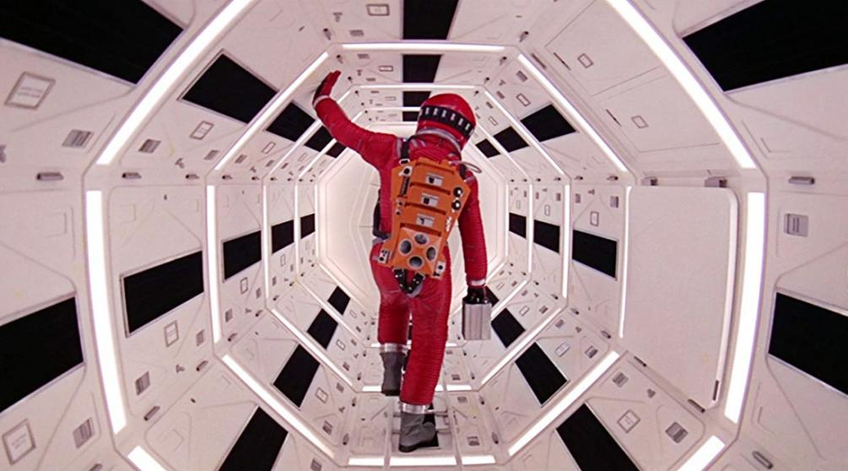Рисунок 3 – кадр из фильма «Космическая одиссея», 2001 г

# Лучшие работы

* *Нейросети и проблема модели мозга*, диссертационная работа, Принстонский университет, 1954. Первая публикация теории и теорем обучения нейронных сетей, вторичного закрепления их знаний, динамического накопления и модификации синаптических связей.
* *Вычисления: конечные и бесконечные машины*, Prentice-Hall, 1967 (русский перевод: Минский М. Вычисления и автоматы. М.: Мир, 1971).
* *Семантическая обработка информации*, MIT Press, 1968. Работа оказала сильное влияние на современную вычислительную лингвистику.
* *Персептроны*, в соавторстве с Сеймуром Папертом, MIT Press, 1969 (Дополнено в 1988).
* *Искусственный интеллект*, в соавторстве с Сеймуром Папертом, Univ. of Oregon Press, 1972.
* Минский М. – Фреймы для представления знаний, 1979

В книге описывается новый подход к решению проблемы представления знаний в системах искусственного интеллекта. В основе его лежит система фреймов — особых структур данных для понятийного представления стереотипных ситуаций в рамках общего контекста знаний о мире. С этих позиций дается описание механизмов человеческого мышления, распознавания образов, восприятия зрительной м слуховой информации, а также проблемы лингвистики, обучения и методы решения задач.

* Общение с внеземным разумом, 1985 (англ.).
* *Роботехника* (*Роботикс*), Doubleday, 1986. Собрание эссе по теме «Роботехника» с предисловием и комментариями Минского.
* *Общество Разума* (англ.), Simon and Schuster, 1987. Первая подробная разработка теории интеллектуальной структуризации и разработки, Voyager, 1996.
* *Выбор по Тьюрингу*, в соавторстве с Гарри Гаррисоном, Warner Books, Нью-Йорк, 1992. Научно-фантастический триллер о создании сверхразумного робота к 2023 году.
* *Эмоциональная машина* (англ.), Simon and Schuster, Ноябрь 2006.

# Награды

* Премия Тьюринга (1969) (За огромный вклад в создание, формирование, продвижение и развитие научного направления искусственного интеллекта)
* Мессенджеровские лекции (1979)
* Премия Японии (1990) (Создание академической области под названием «Искусственный интеллект» и предложение фундаментальных теорий в этой области.)
* Награда конференции IJCAI (1991) (За выдающиеся достижения)
* Пионер компьютерной техники (1995) (За работы в области искусственного интеллекта)
* Премия Ранка (1995) («В знак признания работы по разработке сканирующего конфокального микроскопа до такой степени, что он используется в сотнях исследовательских лабораторий по всему миру и выявляет микроструктуры, не различимые другими методами»)
* Премия Вуда (2000) (За значительный вклад в конфокальную микроскопию)
* Медаль Бенджамина Франклина (2001) (Разработка концептуальной модели разума; искусственный интеллект)
* BBVA Foundation Frontiers of Knowledge Awards (2013) (За достижения в сфере Инфокоммуникационных технологий)
* Премия Дэна Дэвида (2014) (Номинация: будущее, Сфера: Искусственный интеллект, цифровой разум)

# Вывод

"Люди любят себя такими, какие они есть", - говорит Марвин Минский. "Возможно, они недостаточно эгоистичны, не изобретательны или амбициозны. Я сам не очень люблю людей сейчас. Мы слишком мелкие, медленные и невежественные. Я надеюсь, что наше будущее приведет нас к идеям, которые мы можем использовать для самосовершенствования".

Марвин считает, что важно, чтобы мы "понимали, как строятся наши умы и как они поддерживают способы мышления, которые мы любим называть эмоциями. Тогда мы сможем лучше решить, что нам в них нравится, а что нет, и шаг за шагом мы будем восстанавливать себя".

Марвин Минский - ведущий свет ИИ, то есть искусственного интеллекта. Он рассматривает мозг как множество структур. Ученые, которые, как и Минский, придерживаются сильного взгляда на ИИ, считают, что компьютерная модель мозга сможет объяснить то, что мы знаем о когнитивных способностях мозга. Минский отождествляет сознание с абстрактной мыслью высокого уровня и считает, что в принципе машины могут делать все, что может сделать сознательный человек.

"Марвин Минский - самый умный человек, которого я когда-либо знал", - отмечает ученый в области информатики и когнитивный исследователь Роджер Шанк. "Он абсолютно полон идей, и он не стал на шаг медленнее или на шаг тупее. Одна из вещей в Марвине, которая действительно фантастическая, заключается в том, что он никогда не устаревал. Он удивительно «по-детски» рассуждал над каждой проблемой, которая появлялась на его пути. Я думаю, что это главный фактор, объясняющий, почему он такой хороший мыслитель. Есть его аспекты, после которых я хотел бы себя представить. Потому что с некоторыми учеными происходит то, что они наполняют свою силу и важность, и они теряют контроль того, как думать блестящие мысли. Такого никогда не случалось с Марвином".

# Список литературы

1. Сознание - это большой чемодан // edge.org: сайт. – URL: https://www.edge.org/3rd_culture/minsky/ (дата обращения: 09.01.2023)
2. Лента: сайт. – URL: https://lenta.ru/news/2016/01/26/minski/ (дата обращения: 09.01.2023)
3. Интервью с Марвином Минским // raai.org: сайт. – URL: http://www.raai.org/library/papers/Minsky/minsky.htm (дата обращения: 09.01.2023)
4. Susan Kruglinski S.K. Интервью с Марвином Минским / S.K. Susan Kruglinski // Discover. – 2007. – № 1. – С. 1.
5. Он никогда не был в нашем городе, но фамилия прославила его на весь мир. История о Марвине Минском // Минск-Новости: сайт. – URL: https://minsknews.by/on-nikogda-ne-byl-v-nashem-gorode-no-familiya-proslavila-ego-na-ves-mir-istoriya-o-marvine-minskom/ (дата обращения: 09.01.2023)
6. Horgan J Scientific American / J Horgan // New York: Scientific American. – 1993. – № 269 (5). – С. 14-15.

1. короткое повествование, вопрос, диалог, обычно не имеющие логической подоплёки, зачастую содержащие алогизмы и парадоксы, доступные скорее интуитивному пониманию
2. Саган был пионером в области экзобиологии и дал толчок развитию проекта по поиску внеземного разума SETI. Получил мировую известность за свои научно-популярные книги и телевизионный мини-сериал «Космос: персональное путешествие»]. Он также является автором научно-фантастического романа «Контакт», на основе которого в 1997 году был снят одноимённый фильм. Доктор, член Американского философского общества (1995)
3. Премия Лёбнера (англ. Loebner prize) — премия, присуждавшаяся победителю ежегодного конкурса «AI Loebner», вручалась с 1991 по 2019 год. В конкурсе соревновались программы в прохождении теста Тьюринга. Наиболее «человечной», по мнению судей, вручалась премия в две тысячи долларов. С 2020 года премия больше не вручается